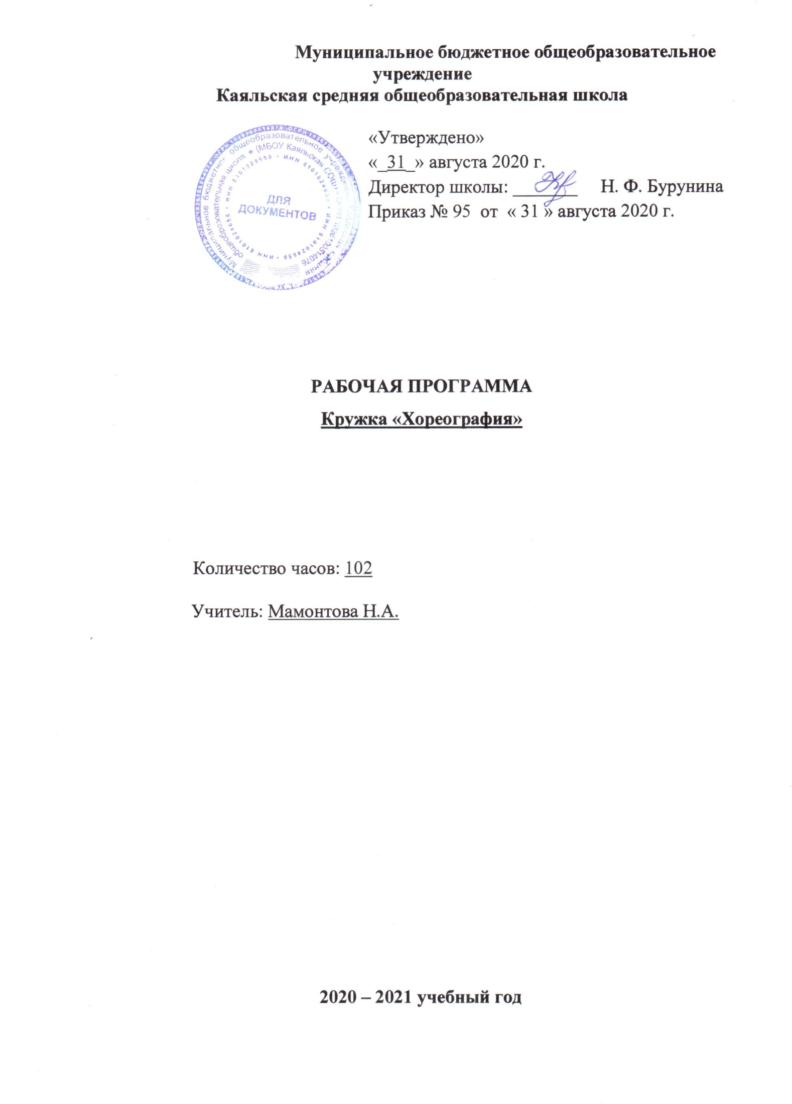

Пояснительная записка.
Хореография – искусство синтетическое, в ней музыка живёт в движении, приобретает осязательную форму, а движения как бы становятся слышимыми. В «век гиподинамии», когда дети проводят большое количество времени сидя за партой, компьютером или просто у телеэкрана занятия хореографией становятся особенно актуальными.
Танец - это движение, которое развивает физическую силу, выносливость, ловкость, формирует фигуру.
Танец развивает художественное воображение, ассоциативную память, творческие способности. Хореография является дополнительным резервом двигательной активности детей, источником их здоровья, радости, повышения работоспособности, разрядки умственного и психического напряжения, следовательно, одним из условий их успешной подготовки к учебной и трудовой деятельности.
В результате анализа учебно-воспитательного процесса, после изучения потребностей детей и родителей было выявлено, что за последние годы в нашем посёлке и районе вырос интерес к занятиям хореографией. Чему во многом способствует активная концертная деятельность хореографического ансамбля «Потешки» и ансамбля «Калисто».
Созданная программа поэтапного становления профессиональной направленности детей на всех возрастных этапах, начиная с младшего школьного возраста и заканчивая выпуском, даёт возможность обучающимся не только развить свои творческие способности, но и приобрести конкретные умения и навыки в области хореографического искусства.
Это часто приводит обучающихся к самоопределению в мире профессий. Данная программа, являясь углубленной, работает на профессиональное самоопределение выпускников.
Немало выпускников ансамблей связали свою жизнь с искусством танца. Многие продолжают танцевать в ансамблях при средних специальных и высших учебных заведениях, а некоторые выбрали танец своей профессией и теперь работают в учреждениях Москвы, Ростова на Дону, Азовского района.
Данная программа имеет следующую структуру:

- подготовительные группы - это первый – подготовительный этап на пути овладения умениями и навыками хореографического творчества
- основные концертные группы – основной этап обучения, совершенствование умений и навыков, предпрофильная подготовка обучающихся.

Цель программы:
Создание благоприятных условий для приобщения к богатству танцевального творчества и развития способности к культурно-личностному самоопределению.
Для достижения данной цели необходимо решить следующие задачи:
  - Сформировать представление о специфике разнообразных жанров танцевального искусства;
  - Развить устойчивый интерес к изучению различных областей хореографического искусства;
  - Сформировать навыки самостоятельной деятельности в освоении основ танцевальной культуры;
  - Развить навыки самостоятельной творческой деятельности к изучению.
  - Развить индивидуальные способности к межличностному взаимодействию в танцевальном коллективе.

Программа построена с учётом целостного подхода к педагогическому процессу, предполагающему выделение следующих принципов обучения:
- Принцип гуманистической направленности, предполагающий подчинение образовательно-воспитательной работы задачам формирования личности;
- Принцип адекватности особенностям психического развития ребёнка; предполагает изучение педагогом психо-физиологических возрастных особенностей детей; умение педагога общаться с детьми на их уровне развития с небольшим опережением;
- Принцип дифференциации и индивидуального подхода; предполагает дополнительные занятия с учётом уровня развития каждого ребёнка; кроме того, при осуществлении воспитательного процесса, он предполагает учёт темперамента каждого участника коллектива;
- Принцип последовательности и систематичности знаний, умений и навыков их развития и совершенствования; предполагает чёткое следование разработанной педагогом экспериментальной программе;
- Принцип координации «педагог – воспитанник – семья» предполагает тесное сотрудничество педагога с родителями обучающегося, где воспитанник выступает не только в роли субъекта.

Программа разработана на основе собственной практической работы с обширным контингентом обучающихся, разных по музыкальным и физическим данным, складу психики и нервной системы, с учётом интересов ребят, их познавательной активности и творческих возможностей.
Основным отличием данной программы от уже существующих, является срок реализации, наличие двух уровней и изучение различных направлений хореографического искусства. В отличие от большинства программ, эта программа позволяет обучаться детям с любым уровнем исходных природных данных (наличие выворотности, танцевального шага, пропорционального телосложения и. т. д.).
Представленная программа позволяет наиболее эффективно организовать учебный процесс в соответствии с требованиями, предъявляемыми современной педагогикой. С одной стороны, она должна способствовать подъёму хореографической культуры и отвечать запросам самых широких и различных слоёв общества и различных социальных групп.
С другой стороны – обеспечить совершенствование процесса развития и воспитания наиболее способных детей.
Программа рассчитана на пять лет обучения, реализуется по двум уровням:

1 – базовый
- 1год обучения – дети 6-7 лет
- 2год обучения – дети 8-10лет
- 3год обучения – дети 11-13лет

Цель базового уровня:
Способствование гармонизации развития и творческому самовыражению детей посредством хореографии.
Задачи:
- Ознакомить детей с различными направлениями хореографического искусства;
- Развить коммуникативные способности;
- Выявить и развить природные задатки и способности детей, способствующие успеху в освоении танцевальной культуры;
- Активизировать образное мышление и эмоциональную сферу ребёнка;

2 – углубленный
- 4год обучения – дети 13-15лет
- 5год обучения – дети 15-17лет
Цель углублённого уровня:
Формирование устойчивых профессиональных интересов и склонностей,
путём приобщения к богатству танцевальной культуры.
Задачи:
- Освоение способов и приёмов, технологий творческого решения художественных задач;
- Воспитать интерес к самостоятельному изучению истории танцев народов мира;
- Развитие интереса к профессиональной деятельности выдающихся танцоров;
- Развить способность к творческому самовыражению в творческом коллективе и самостоятельной деятельности в освоении основ танцевальной культуры

Формы и режим занятий
Для достижения поставленных целей и задач, основной формой учебной и воспитательной работы является занятие с группой, планируя которое, педагог должен ясно представлять себе его задачи, связь с другими занятиями.
Ни одно занятие нельзя мыслить как обособленное звено, в него всегда входит и повторение пройденного, и новый материал, и перспектива связи с дальнейшими заданиями.
На одном занятии могут сочетаться изучение элементов классического и народного танцев и исполняться задания на импровизацию.
Количество обучающихся в группах первого и второго года целесообразно в пределах 6-8 человек, третьего года 8-10 человек, четвёртого и пятого года 6-8 человек.
- Учебное занятие
Концерт
- Творческий проект

Учёт индивидуальных и возрастных особенностей обучающихся на занятиях хореографией:

Воспитанники в возрасте 6-9 лет располагают значительными резервами развития. Их выявление и эффективное использование – одна из главных задач. В этом возрасте закрепляются и развиваются основные характеристики познавательных процессов: восприятие, внимание, память, воображение, мышление, речь. Комплексный подход к особенностям психо-физического развития данной возрастной категории: высокому уровню активности, повышенной работоспособности, быстрой утомляемости, предусматривает частую смену деятельности с использованием элементов импровизации, созданием ситуации игры.

В возрасте 10-15 лет активно идёт процесс познавательного развития. Подростки и юноши уже могут мыслить логически, заниматься теоретическими рассуждениями и самоанализом.
- Особенно заметным в эти годы становится рост сознания и самосознания детей, представляющий собой существенное расширение сферы осознаваемого и углубление знаний о себе, о людях, об окружающем мире.
- Подростки могут длительное время удерживать внимание, быть в состоянии переключать или распределять его между несколькими действиями и поддерживать довольно высокий темп работы.
- Доверие взрослого весьма импонирует подростку, так как в этом случае удовлетворяется его потребность быть и казаться взрослым, выполнить какую-либо работу вполне самостоятельно.
- На занятиях хореографией этих ребят привлекает работа над техникой движений, над определённой сложностью танцевального номера, примитив же действует расхолаживающе.

Планируемый результат и способы
Итогом полугодия служит – открытое занятие, либо выступление на концерте. По окончании года - отчётный концерт коллектива.
Планируемый результат:
- владение основами классического танца и знание основных правил исполнения упражнений;
- умение исполнять танцы, построенные на движениях разных жанров, стилей грамотно и выразительно;
- знание основных особенностей танцев народов мира;
- умение свободно импровизировать;
- знание основ теории хореографического искусства, его направлений.
Основные показатели танцевальной культуры и эстетической воспитанности детей:
- музыкальность и выразительность;
- правдивость и искренность в передаче танцевального образа;
- благородство манеры исполнения;
- осмысленное отношение к танцу как художественному произведению;
- понимание единства формы и содержания танца;
- эмоциональное восприятие хореографического искусства;
- способность самостоятельно оценивать хореографическое произведение;

2 год обучения (2020-2021 уч. год) нагрузка 3 часа в неделю
Учебно-тематический план
Тема | Общее количество часов | Теоретические  (час) | Практические (час)
1.Теоретические сведения | 4 | 4 |  | В ТЕЧЕНИЕ ГОДА
2.Партерная гимнастика и ритмика | 10 |  | 10
2.1.Ритмика | 5 |  | 5 | В ТЕЧЕНИЕ ГОДА
2.2 Партерная гимнастика | 5 |  | 5 | В ТЕЧЕНИЕ ГОДА
3. Классический танец | 15 |  | 15
3.1 Упражнения у палки | 15 |  | 15 | В ТЕЧЕНИЕ ГОДА
3.2 Упражнения на середине зала | 15 |  | 15 | В ТЕЧЕНИЕ ГОДА
4. Народно-сценический танец | 15 |  | 15
4.1 Русский танец  4.2 Итальянский танец 4.3 Украинский танец | 5 |  | 5 | 1ЧЕТВЕРТЬ  2-3 ЧЕТВ.  4-ЧЕТВЕРТЬ
5. История хореографического искусства | 5 |  | 5 | 14.12, 21.12,  18.01,15.03,  17.05.
6. Репетиции и постановка танцев | 5 |  | 5 | В ТЕЧЕНИЕ ГОДА
6.1 Постановка танцев | 10 |  | 10 | В ТЕЧЕНИЕ ГОДА
6.2 Репетиции и сценическая практика | 4 | 4 |  | В ТЕЧЕНИЕ ГОДА
7. Итого. | 108 | 4 | 106

Рабочая программа 2020-2021 уч. год
1. Теоретические сведения.
Задачи 2-го года обучения. Правила поведения в коллективе. Права и обязанности воспитанников. Техника безопасности.
2. Партерная гимнастика и ритмика.
2.1 Ритмика.
Определение и передача в движении: характера музыки, темпа, метроритма, размеров 2/4; 3/4.
Упражнения на развитие ориентации в пространстве: положения в парах, свободное размещение в зале с последующим возвращением в колонну, построение из круга в одну шеренгу, в две, три, четыре.
Упражнения на развитие мышечного чувства и отдельных групп мышц: разведение рук в стороны с напряжением; напряжение и расслабление мышц шеи; напряжение и расслабление мышц плечевого пояса, корпуса.
2.2 Партерная гимнастика.
Разминка, повторение и закрепление упражнений 1-го года обучения.
Усложнение выученного (ускорение темпа исполнения упражнений, добавление более сложных элементов.).Большое количество упражнений развивающих гибкость.
Разучивание новых развивающих упражнений № 16-30.

3. Классический танец.
3.1 Упражнения у палки.
Повторение и закрепление упражнений 1-го года обучения.
Простейшие комбинации упражнений, ускоренный темп исполнения.
Изучение релевелян на 45 , батман тандю жете пике, тан релеве партер, батман дубль фраппе, релеве на полупальцы, пти батман, перегибы корпуса, гранд батман жете.
3.2 Упражнения на середине зала.
3-е пордебра; позы круазе, эфассе, экарте; батман тондю, плие, батман тондю жете, ронд де жамб партер, релевелян на 45;
Прыжки соте, шанжман де пье.
3.3 Закрепление упражнений.
Повторение и закрепление выученного, работа над техникой исполнения.

4. Народно-сценический танец.
4.1Русский танец.
Продолжение разучивания элементов и движений русского танца. Особое внимание уделяется движениям рук. На основе изученных элементов вводятся небольшие танцевальные комбинации, что способствует развитию координации движений.
Основные движения русского танца: простой шаг назад, переменный тройной шаг, переменный шаг с каблука, медленный русский ход, шаркающий шаг, припадание по 3-й позиции, тройные переступания,
мужской шаг с каблука, присядка вперёд по 6-й позиции с выносом ноги на каблук, «мячик» - с одинарным хлопком впереди, быстрый бег в ритмическом разнообразии.
Танцевальный этюд из выученных движений.
Разучивание танцев «Тимоня» или «Кадриль» на выбор педагога, в зависимости от возможностей обучающихся.
4.2 Украинский танец.
Много на Украине танцев и игр, связанных с различными временами года.
К их числу относятся весенние – «Веснянки», летние – «Зелёный шум», зимние – «Метелица» и.т.д., все эти танцы близки к хороводному типу, но по характеру исполнения они различны. Тема труда получила в украинском танце яркое и убедительное выражение. Исполнение женских и мужских танцев резко отличается друг от друга. Женские – лиричные, мужские – отличаются динамикой исполнения, широтой движений, большими прыжками и вращениями.
Элементы украинского танца: позиции и положения ног и рук, положения рук в парном массовом танце, подготовка к началу движения, простые поклоны на месте без рук и с руками, притоп, «верёвочка», «дорожка проста» (припадания), «дорожка плетена» (припадание в перемещённом положении), «выхилясник» (ковырялочка), «бегунец», «голубец» на месте и с продвижением.
Разучив основные движения, комбинируем их и составляем танцевальный этюд, либо готовый сценический номер.
4.3 Итальянский танец.
Изучение итальянского сценического танца строится на движениях «Тарантеллы», которая обрела определённую форму, и в то же время довольно близка к народной. Исполнение этого танца требует высокой техники, яркой выразительности корпуса, чёткой координации движений.
Элементы и движения танца «Тарантелла»: положения рук и ног, движения с тамбурином; шаг с ударом носка по полу, с одновременным подскоком на опорной ноге на месте и с продвижением назад, бег на
месте с продвижением вперёд, перескоки с ноги на ногу, шаг с подскоком и одновременным броском и сгибанием ноги в колене, подскоки в полуприседании на полупальцах по 3-й позиции на месте и в повороте, соскок двумя ногами во вторую позицию с подниманием ноги перед собой накрест другой, маленькие броски с поочерёдными ударами носком и каблуком по полу.
Разучив движения, комбинируем их и составляем этюд или танцевальный номер.
5. История хореографического искусства.
Первые балеты и их назначение. Ведущие хореографы. Единство в балетном спектакле сценарной, музыкальной, сценографической и хореографической драматургии.
Термин – либретто. Изучение либретто известных балетов «Лебединое озеро», «Щелкунчик», «Жизель», «Дон Кихот».
Видеопросмотр балета «Дон Кихот» сравнение лексики балета с либретто, дискуссия после просмотра.
6. Репетиции и постановка танцев.
Пополнение репертуара новыми постановками: «Тимоня», «Кадриль», «Африка» - на выбор педагога, из перечисленных либо другими в зависимости от фантазии педагога и возможностей детей.
6.2 Сценическая практика.
Выступления на различных сценических площадках города, применение умений и навыков, полученных в коллективе, на практике.
По окончании 2-го года дети должны:
уметь передавать в движении характер и темп музыки;
- уметь перестраиваться в простые рисунки танца (круг, линии, колонны);
- знать основные движения украинского и итальянского танцев;
- иметь правильную осанку;
- уметь правильно выполнять основные упражнения классического танца у палки.

